4.Проектно-технологическая часть

4.1. Тестирование и отладка макета рабочей программы
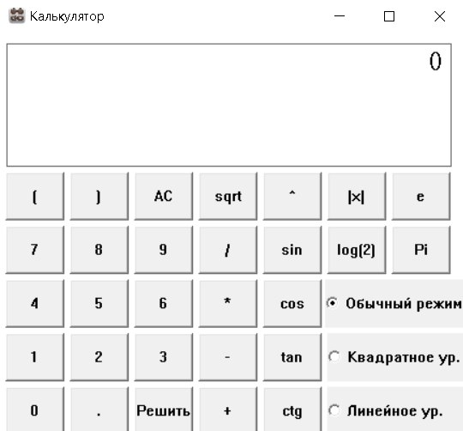
Рисунок 1.1 – Графический интерфейс основного окна приложения
Экспериментальные данные тестирования процедур и функциональных задач. Материалы тестирования оформляются после описания тестовых примеров в виде таблиц, графиков, снимков экрана с возможным вынесением их в графическую часть курсовой работы. Необходимо также отметить перспективы или факты внедрения разработанного программного приложения.
Для того, чтобы провести тестирование приложения напишем тест-кейс, в который необходимо включить проверку функционала калькулятора, заявленного в техническом задании, а именно: способность графического интерфейса корректно отображать вводимые и получаемые данные, способность вычислять математические выражения, решать линейные и квадратные уравнения. Указанный тест-кейс приведен в таблицах ниже.
Таблица 1. Основная надпись тест-кейса номер 1
Номер тест-кейса | 1
Заголовок | Осуществить тестирование функционала приложения «калькулятор», заявленного в техническом задании.
Предусловие | Запустить файл Calculator.exe
Таблица 2. Тест-кейс номер 1(Тестирование «Обычного режима»)
Номер шага | Действие | Ожидаемый результат
1 | Нажать на кнопку «6» графического интерфейса приложения. | На экране интерфейса, в поле, должен появиться символ «6».
2 | Нажать на кнопку «+» графического интерфейса приложения. | На экране интерфейса, в поле, должен появиться новый символ «+» рядом с символ «6».
3 | Нажать на кнопку «9» графического интерфейса приложения. | На экране интерфейса, в поле, должен появиться новый символ «9» рядом с символ «+».
4 | Нажать на кнопку «*» графического интерфейса приложения. | На экране интерфейса, в поле, должен появиться новый символ «*» рядом с символ «9».
5 | Нажать на кнопку «8» графического интерфейса приложения. | На экране интерфейса, в поле, должен появиться новый символ «8» рядом с символ «*».
6 | Нажать на кнопку «Решить» графического интерфейса приложения. | На экране интерфейса, в поле, должен появиться результат вычислений заданного примера, должен быть равен 78.
Произведем тестирование приложения «калькулятор», по указанному тест-кейсу номер 1.
Шаг номер 1:
По нажатию на кнопку «6» главного окна интерфейса программы, в поле, должен появиться символ «6». (Рисунок 1.2).
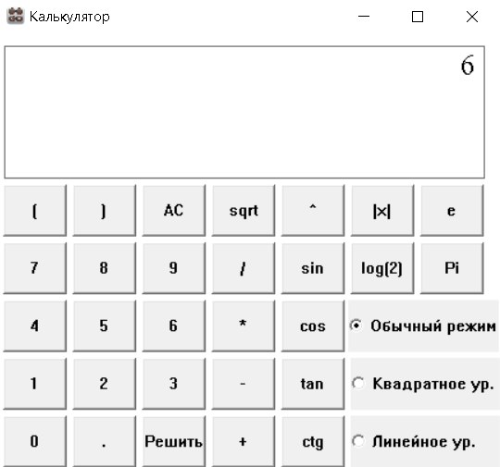
Рисунок 1.2 – Тестирование приложения, шаг номер 1
Вывод: полученный результат совпадает с ожидаемым.
Шаг номер 2:
По нажатию на кнопку «+» главного окна интерфейса программы, в поле, должен появиться символ «+» рядом с символ «6». (Рисунок 1.3).
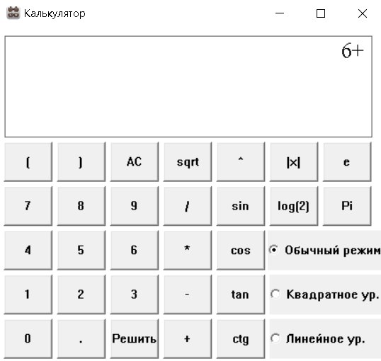
Рисунок 1.3 – Тестирование приложения, шаг номер 2
Вывод: полученный результат совпадает с ожидаемым.
Шаг номер 3:
По нажатию на кнопку «9» главного окна интерфейса программы, в поле, должен появиться символ «9» рядом с символ «+». (Рисунок 1.4).
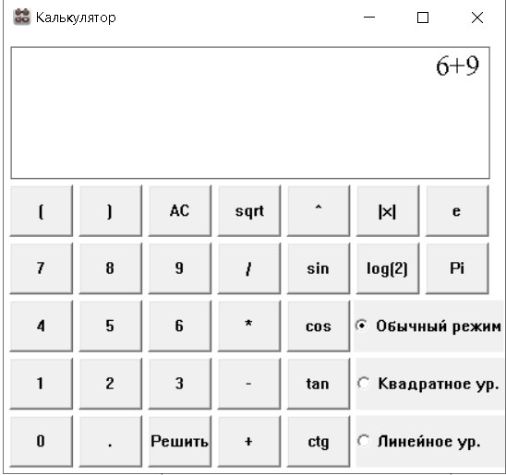
Рисунок 1.4 – Тестирование приложения, шаг номер 3
Вывод: полученный результат совпадает с ожидаемым.
Шаг номер 4:
По нажатию на кнопку «*» главного окна интерфейса программы, в поле, должен появиться символ «*» рядом с символ «9». (Рисунок 1.5).
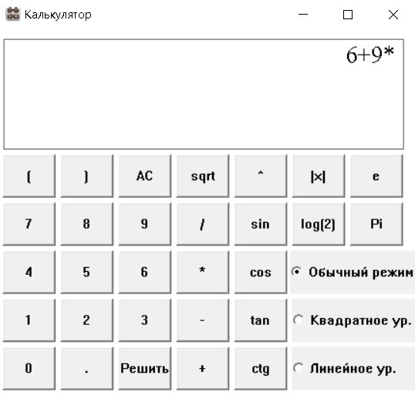
Рисунок 1.5– Тестирование приложения, шаг номер 4
Вывод: полученный результат совпадает с ожидаемым.
Шаг номер 5:
По нажатию на кнопку «8» главного окна интерфейса программы, в поле, должен появиться символ «8» рядом с символ «*». (Рисунок 1.5).
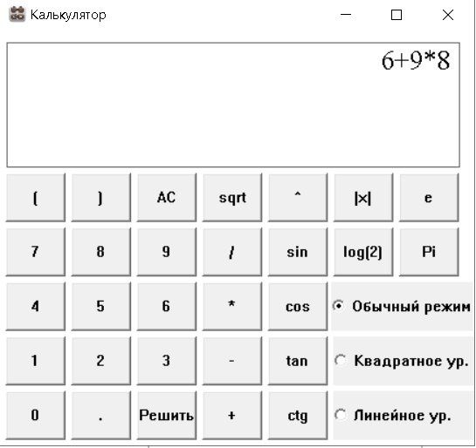
Рисунок 1.6– Тестирование приложения, шаг номер 5
Вывод: полученный результат совпадает с ожидаемым.
Шаг номер 6:
По нажатию на кнопку «Решить» главного окна интерфейса программы, в поле, результат вычислений заданного примера, должен быть равен 78. (Рисунок 1.7).
Рисунок 1.7– Тестирование приложения, шаг номер 6
Вывод: полученный результат совпадает с ожидаемым.
Таблица 3. Тест-кейс номер 1(Тестирование «Квадратное ур.»)
Номер шага | Действие | Ожидаемый результат
1 | Нажать на флаг «Квадратное ур.» графического интерфейса приложения. | На экране интерфейса, отобразится переключение, должен появиться флажок около «Квадратное ур.» В поле, должна появится запись «()*x^2+()*x+()=0».
2 | В поле графического интерфейса, в первой паре скобок в строке «()*x^2+()*x+()=0» ввести «2». | На экране интерфейса, в поле, в первой паре скобок должно появится «2». В поле будет следующее «(2)*x^2+()*x+()=0».
3 | В поле графического интерфейса, во второй паре скобок в строке «()*x^2+()*x+()=0» ввести «13». | На экране интерфейса, в поле, в третьей паре скобок должно появится «13». В поле будет следующее «(2)*x^2+(13)*x+()=0».
4 | В поле графического интерфейса, в третей паре скобок в строке «()*x^2+()*x+()=0» ввести «3». | На экране интерфейса, в поле, во второй паре скобок должно появится «13». В поле будет следующее «(2)*x^2+(13)*x+(3)=0».
5 | Нажать на кнопку «Решить» графического интерфейса приложения. | На экране интерфейса, в поле, должен появиться результат вычислений заданного примера, который равен равен x1=-6,260399 ; x2=-0,239601.
Произведем тестирование приложения «калькулятор», по указанному тест-кейсу номер 1.
Шаг номер 1:
По нажатию на флаг «Квадратное ур.» главного окна интерфейса программы, в поле, должен появиться строка «()*x^2+()*x+()=0». (Рисунок 1.8).
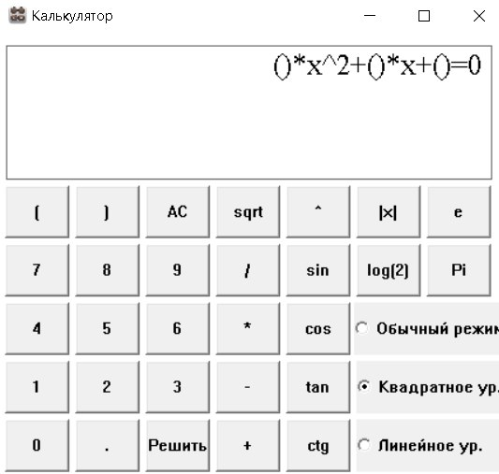
Рисунок 1.8 – Тестирование приложения, шаг номер 1
Вывод: полученный результат совпадает с ожидаемым.
Шаг номер 2:
В первой паре скобок вводим«2». (Рисунок 1.9).
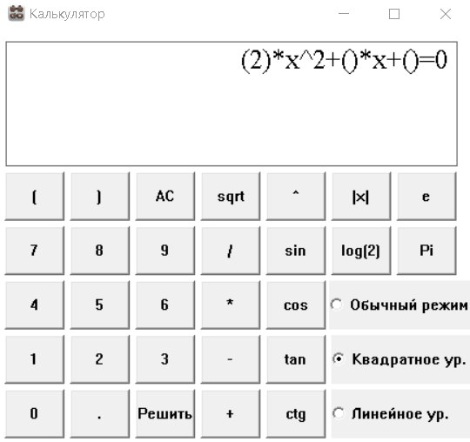
Рисунок 1.9 – Тестирование приложения, шаг номер 2
Вывод: полученный результат совпадает с ожидаемым.
Шаг номер 3:
Во второй паре скобок вводим «13». (Рисунок 1.10).
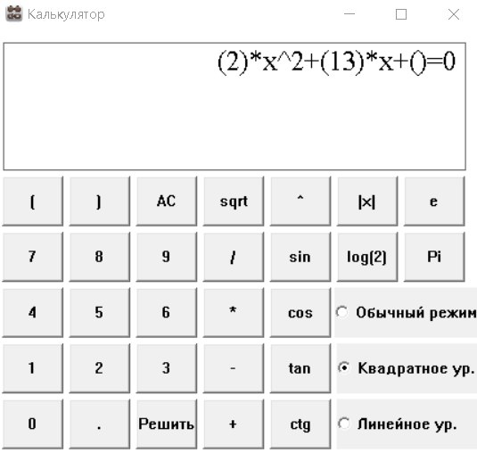
Рисунок 1.10– Тестирование приложения, шаг номер 3
Вывод: полученный результат совпадает с ожидаемым.
Шаг номер 4:
В третьей паре скобок вводим «3». (Рисунок 1.11).
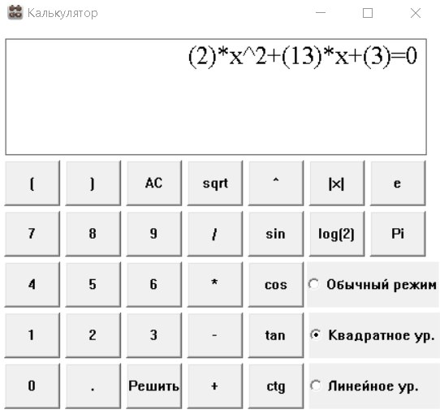
Рисунок 1.11– Тестирование приложения, шаг номер 4
Вывод: полученный результат совпадает с ожидаемым.
Шаг номер 5:
По нажатию на кнопку «8» главного окна интерфейса программы, в поле, должен появиться символ «8» рядом с символ «*». (Рисунок 1.12).
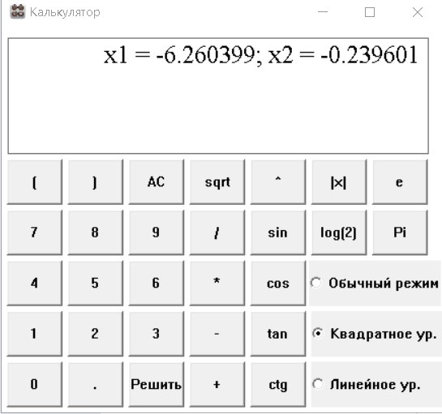
Рисунок 1.12– Тестирование приложения, шаг номер 5
Вывод: полученный результат совпадает с ожидаемым.
Таблица 4. Тест-кейс номер 1(Тестирование «Квадратное ур.»)
Номер шага | Действие | Ожидаемый результат
1 | Нажать на флаг «Линейное ур.» графического интерфейса приложения. | На экране интерфейса, отобразится переключение, должен появиться флажок около «Линейное ур.» В поле, должна появиться запись «()*x+()=0».
2 | В поле графического интерфейса, в первой паре скобок в строке «()*x+()=0».ввести «2». | На экране интерфейса, в поле, в первой паре скобок должно появиться «2». В поле будет следующее «(2)*x+()=0».
3 | В поле графического интерфейса, во второй паре скобок в строке «()*x+()=0» ввести «13». | На экране интерфейса, в поле, во второй паре скобок должно появиться «13». В поле будет следующее «(2)*x+(13)=0»
4 | Нажать на кнопку «Решить» графического интерфейса приложения. | На экране интерфейса, в поле, должен появиться результат вычислений заданного примера, который равен x=-6,5.
Произведем тестирование приложения «калькулятор», по указанному тест-кейсу номер 1.
Шаг номер 1:
По нажатию на флаг «Линейное ур.» главного окна интерфейса программы, в поле, должна появиться строка «()*x+()=0». (Рисунок 1.13).
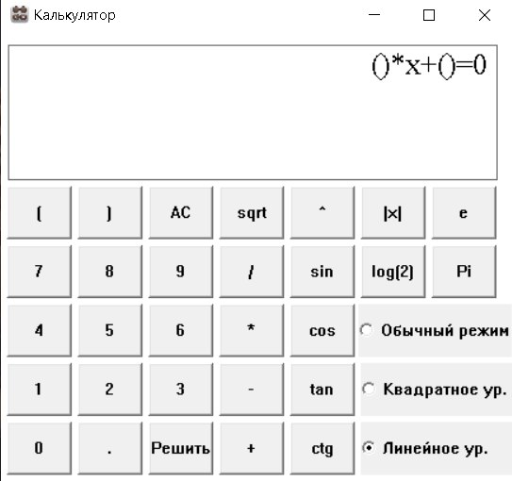
Рисунок 1.13 – Тестирование приложения, шаг номер 1
Вывод: полученный результат совпадает с ожидаемым.
Шаг номер 2:
В первой паре скобок вводим«2». (Рисунок 1.14).
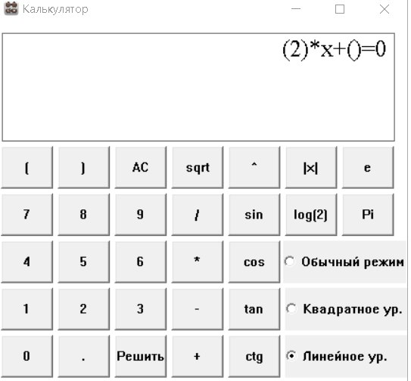
Рисунок 1.14 – Тестирование приложения, шаг номер 2
Вывод: полученный результат совпадает с ожидаемым.
Шаг номер 3:
Во второй паре скобок вводим «13». (Рисунок 1.15).
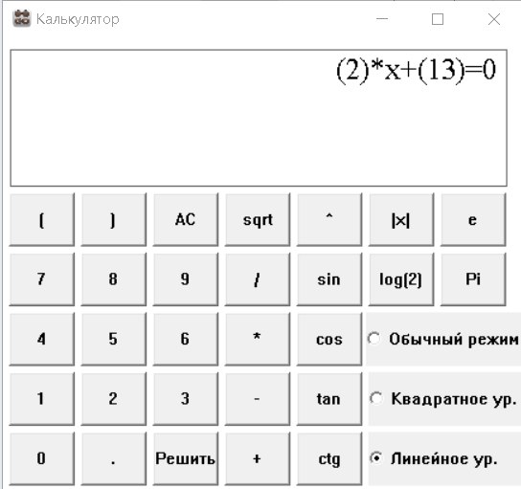
Рисунок 1.15– Тестирование приложения, шаг номер 3
Вывод: полученный результат совпадает с ожидаемым.
Шаг номер 4:
В третьей паре скобок вводим «3». (Рисунок 1.16).
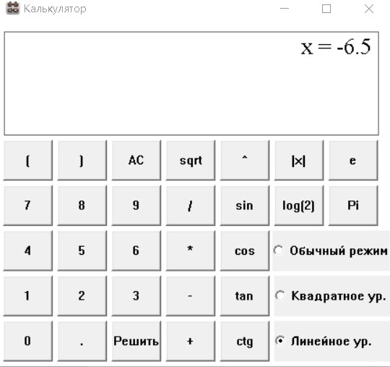
Рисунок 1.16– Тестирование приложения, шаг номер 4
Вывод: полученный результат совпадает с ожидаемым.
Таким образом, исходя из того, что на каждом шаге полученный результат совпадал с ожидаемым результатом, описанным в тест-кейсе номер 1, можно утверждать, что тестирование функционала приложение прошло успешно.

4.2. Разработка руководства пользователя и руководства программиста (администратора).
Руководства пользователя:
При запуске приложения чата пользователем должно открываться основное окно графического интерфейса (Рисунок 2.1), посредством которого пользователь будет взаимодействовать с функционалом разрабатываемого приложения, а именно: расчёт математических операций, решение линейны и квадратных уравнений.
Рисунок 2.1 – Графический интерфейс основного окна приложения
Входные данные представлены в виде программного кода, который необходимо выполнить при определенных действиях пользователя, а именно:
· нажатие клавиш клавиатуры;
· работа пользователя с кнопками в интерфейсе.
Запуск программы производится двойным щелчком мыши на файле calc.exe или на его ярлыке.
После запуска открывается окно программы. Далее в поле данных мы должны ввести первое число (постоянную величину), затем операцию, которую мы хотим выполнить, а затем второе число. При нажатии кнопки «Решить» получается результат выполнения действия. Его можно сбросить нажатием кнопки «AC», либо продолжить работу с ним.
Перечень элементов интерфейса:
· «AC» – очистка поля;
· «1», «2», «3», «4», «5», «6», «7», «8», «9», «0» – цифры;
· «.” – десятичный разделитель;
· «/» – деление;
· «*» – умножение;
· «+» – сложение;
· «-« – вычитание;
· «Pi» – постоянная величина (численно равна 3,14);
· «e» – постоянная величина (численно равна 2,71);
· «ctg» – котангенс;
· «sin» – синус;
· «cos» – косинус;
· «tan» – тангенс;
· «log(2)» – двоичный логарифм;
· «sqrt» – квадратный корень;
· «^» – возведение в степень;
· «Решить» – получить результат вычисления.
· «(» и «)» - скобки
· «|x|» - модуль
Перечень режимов:
· «Обычный режим» - стандартный режим работы калькулятора;
· «Квадратное ур.» - режим решения квадратного уравнения;
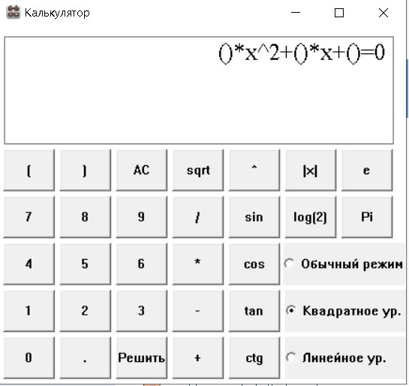
Рисунок 2.2 — режим «Квадратное ур.»
В скобках пользователь вводит переменные уравнения. Для перехода в режим «Квадратное ур.», пользователь должен выбрать(нажать) на Radiobutton(флажок) с надписью «Квадратное ур.».
· «Линейное ур.» -режим решения линейного уравнения.
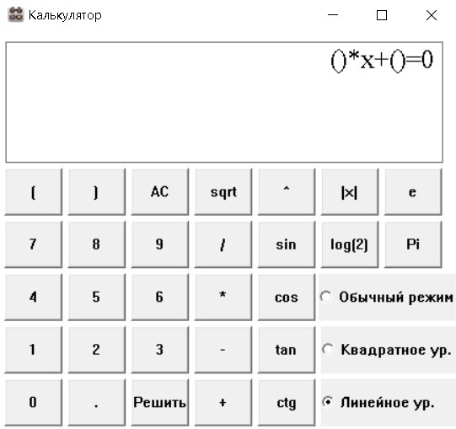
Рисунок 2.3 — режим «Линейное ур.»
В скобках пользователь вводит переменные уравнения. Для перехода в режим «Линейное ур.», пользователь должен выбрать(нажать) на Radiobutton(флажок) с надписью «Линейное ур.».
Приложение разработано для обеспечения работы пользователя, предоставляя возможность быстрого выполнения математических расчетов.
Приложение допускает возможность ввода данных множеством разных способов (клавиатура, мышь).
На иконке выполнен макет калькулятора, что позволяет легко найти приложение на рабочем столе (рисунок 2.4)
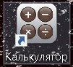
Рисунок 2.4 Отображение ярлыка на рабочем столе.

Руководства администратора:
Порядок установки приложения «Калькулятор» состоит из следующих пунктов:
- cкачать архив с приложением «Калькулятор»;
- разархивировать архив в удобном месте;
- создать ярлык приложения на рабочем столе для удобства пользователя.
После выполнения данных требований установки , пользователь может приступать к работе с приложением

